История Нового Года
В древности у многих народов год начинался весной или осенью. В Древней Руси новый год начинался в марте. Его встречали, как праздник весны, солнца, тепла, ожидания нового урожая. Когда на Руси в конце Х века приняли христианство, новый год стали встречать по византийскому календарю – 1 сентября, в самом начале осени.

Накануне 1700 года русский царь Пётр І издал указ праздновать Новый год по европейскому обычаю – 1 января. Пётр предложил всем москвичам украсить свои дома сосновыми, еловыми цветками. Все должны были поздравить родных и знакомых с праздником. В 12 часов ночи Пётр І вышел на Красную площадь с факелом в руках и запустил в небо первую ракету. Начался салют в честь новогоднего праздника.

Лет триста назад люди верили, что, украшая новогоднюю ёлку, они делают злые силы добрее. О злых силах давно забыли, но ёлка – по-прежнему символ новогоднего праздника. Сколько лет Деду Морозу? Нам кажется, что этот добрый старик с белоснежной бородой, друг детей и лесных зверей, пришёл к нам очень давно, как и другие известные герои русских сказок. Но на самом деле он самый молодой из русских сказочных героев. Добрым Дедом Морозом, символом новогодних праздников, он стал примерно 100-150 лет назад.

Но уже в древние времена русский народ рассказывал сказки и легенды о Морозе – сильном и злом старике, хозяине снежных полей и лесов, который приносил на землю холод, снег, метели. Его называли по-разному: Мороз, Морозко, а чаще, с уважением, по имени-отчеству: Мороз Иванович. В те времена он редко дарил подарки, наоборот, люди, которые верили в его силу, дарили подарки ему, чтобы он стал добрее. Когда на Руси начали встречать Новый год зимой, в ночь с 31 декабря на 1 января, Дед Мороз стал главным героем нашего праздника. Но его характер изменился: он подобрел и стал приносить детям подарки в новогоднюю ночь.
Сколько лет Деду Морозу?
Представьте себе, что предками Деда Мороза в одних странах считают "местных" гномов. В других – средневековых странствующих жонглеров, которые распевали рождественские песни, или бродячих продавцов детских игрушек. Существует мнение, что среди родственников Деда Мороза значится восточнославянский дух холода Трескун, он же Студенец, Мороз.

Образ Деда Мороза складывался веками, и каждый народ вносил в его историю что-то свое. Но среди предков старца был, оказывается, и вполне реальный человек. В IV веке жил в турецком городе Мира архиепископ Николай. По преданию, это был очень добрый человек. Так, однажды он спас трех дочерей бедствующего семейства, подбросив в окно их дома узелки с золотом. После смерти Николая объявили святым. В XI веке церковь, где он был захоронен, ограбили итальянские пираты. Они похитили останки святого и увезли к себе на родину. Прихожане церкви святого Николая были возмущены. Разразился международный скандал. История эта наделала так много шуму, что Николай стал объектом почитания и поклонения христиан из разных стран мира.
В средние века твердо установился обычай в Николин день, 19 декабря, дарить детям подарки, ведь так поступал сам святой. После введения нового календаря святой стал приходить к детям на Рождество, а потом и в Новый год. Везде доброго старика называют по-разному: в Испании – папа Ноэль, в Румынии – Мош Джарилэ, в Голландии – Синте-Клаас, в Англии и Америке – Санта-Клаус, а у нас – Дед Мороз. Костюм Деда Мороза тоже появился не сразу.

Сначала его изображали в плаще. К началу XIX века голландцы рисовали его стройным курильщиком трубки, умело прочищающим дымоходы, через которые он забрасывал детям подарки. В конце того же века его одели в красную шубу, отороченную мехом. В 1860 году американский художник Томас Найт украсил Деда Мороза бородой, а вскоре англичанин Тенниел создал образ добродушного толстяка. С таким Дедом Морозом все мы хорошо знакомы.

Как отмечали Новый год в старину.
Некоторые народы ведут счет времени по лунносолнечному календарю, и начало года приходится где на осень, где на зиму. Но в основном празднование Нового года у древних народов совпадало с началом возрождения природы и приурочено, как правило, к марту. Март у древних римлян считался первым месяцем, потому что в это время начинались полевые работы.

Год состоял из десяти месяцев, потом число месяцев увеличили на два. В 46 году до н. э. римский император Юлий Цезарь перенес начало года на 1 января. Названный его именем Юлианский календарь распространился по всей Европе. Римляне в этот день приносили жертвы Янусу и начинали с него крупные мероприятия, считая первый день года благоприятным днем. Как вы уже знаете, не всегда Новый год отмечали с 1 января.

Во Франции сначала (до 755 г.) считали с 25 декабря, потом с 1-го марта, в ХII веке ≈ со дня пасхи, а с 1564 года по указу короля Карла IX с 1 января. В Германии то же происходило в половине XVI века, а в Англии с XVIII века. А как же обстояло дело у нас, на Руси? В России, со времени введения христианства, исполняя обычаи своих предков, так же начинали летоисчисление или с марта или, реже, со дня святой Пасхи, в 1492 году великий князь Иоанн III окончательно утвердил постановление Московского собора считать за начало как церковного, так и гражданского года, первое сентября, когда велено было платить дань, пошлины, различные оброки и т.п., а для. того, чтобы придать большую торжественность этому дню, сам царь накануне являлся в Кремль, где каждый, будь то простолюдин или знатный боярин, мог подойти к нему и искать непосредственно у него правды и милости (кстати, нечто подобное происходило и в Византии во времена Константина Великого).

Последний раз Новый год на Руси был отпразднован с царской пышностью 1-го сентября 1698 года. Оделяя каждого яблоком, царь называя каждого братом, поздравлял с Новым годом, с новым счастьем. Каждый заздравный кубок царя Петра Великого сопровождался выстрелом из 25 орудий. Когда впервые на Руси стали отмечать Новый год 1 января.

С 1700 года Царь Петр издал указ отмечать Новый год не со дня сотворения мира, а Рождества Богочеловека, ссылаясь на европейские народы. Запрещено было отмечать 1 сентября, а 15 декабря 1699 года барабанный бай возвестил народу на Красной площади (из уст царского дьяка) о том, что в знак доброго начинания и начала нового столетия после благодарения Богу и молебного пения в церкви велено было "по большим проезжим улицам, и знатным людям перед воротами учинить некоторое украшение от древ и ветвей сосновых, еловых и можжевеловых. А людям скудным (т.е. бедным) хотя по древу или ветви над воротами поставить. И чтоб то поспело к 1-му числу 1700 сего года; а стоять тому украшению инваря (т. е. января) по 7-е число того же года.

В 1-й день, в знак веселия, друг друга поздравлять с Новым годом, и учинить сие, когда на Красной площади огненные потехи начнутся, и стрельба будет". В указе рекомендовалось по возможности всем на своих дворах из небольших пушечек или мелких ружей "учинить трижды стрельбу и выпустить несколько ракет". С 1-го по 7 января "по ночам огни зажигать из дров, или из хвороста, или из соломы". Первым пустил ракету царь Петр I.

Извиваясь в воздухе огненной змейкой, она возвестила народу наступление Нового года, а вслед за тем началось празднование "и по всей Белокаменной". В знак всенародного праздника палили из пушек, а вечером, в темном небе вспыхивали разноцветные невиданные прежде огни фейерверка. Полыхала иллюминация. Люди веселились, пели, танцевали, поздравляли друг друга и дарили новогодние подарки.

Петр I неуклонно следил за тем, чтобы этот праздник был у нас не хуже и не беднее, чем в других европейских странах. Был он человеком решительным и одним махом разрешил все календарные неудобства. К началу царствования Петра Великого в России был год 7207 (от сотворения мира), а в Европе 1699 (от Рождества Христова). Россия начинала устанавливать связи с Европой и такая "разница во времени" очень мешала. Но с этим было покончено. Именно с 1 января 1700 года народные новогодние забавы и веселья получили свое признание, а празднование Нового года стало носить светский (нецерковный) характер.

Отныне и навсегда этот праздник был закреплен в российском календаре. Вот так и пришел к нам Новый год, с елочными украшениями, огнями, кострами (которые Петр приказал устраивать по ночам с 1 по 7 января с помощью зажигания смоляных бочек), поскрипыванием снега на морозе, зимними детскими забавами: санками, лыжами, коньками, снежными бабами, Дедом Морозом, подарками...

Надо сказать, что новые новогодние обычаи прижились у славян довольно быстро, потому что раньше в ту пору был другой праздник святки. И многие старые обряды веселые карнавалы, проделки ряженых, катание на санях, полночные гадания и хороводы вокруг елки - хорошо вписались в ритуал встречи Нового года. И хоть морозно было в эту пору, но не страшил людей холод. Как вы знаете, жгли они на улицах костры, исполняли вокруг них танцы, призывая солнце (которое испокон веков обожествляли) согреть скованную снегами и морозами землю.

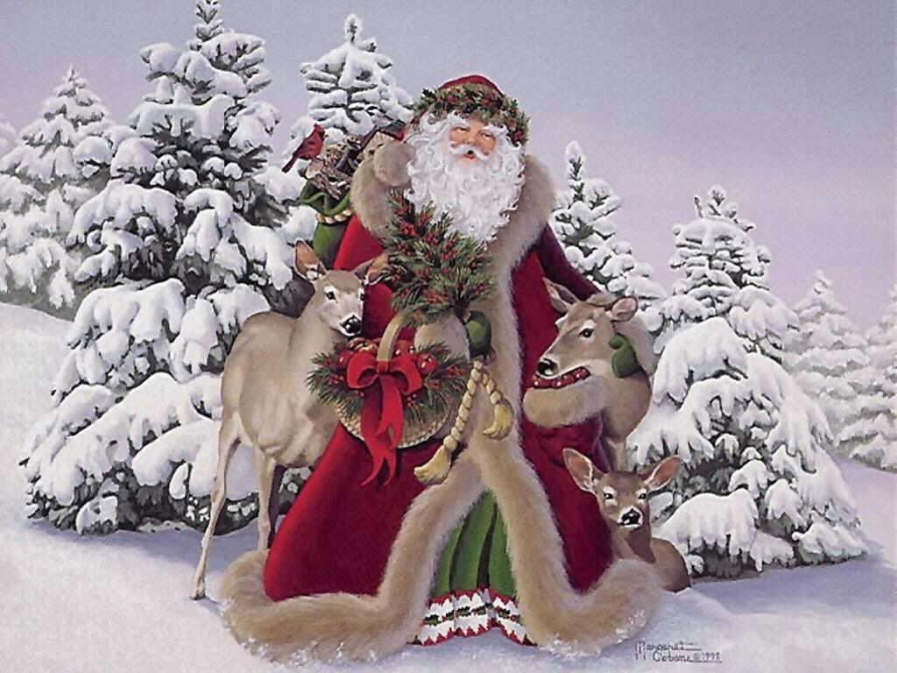

Древнейшая история появления елки

Задолго до того, как люди начали праздновать Рождество, жители Древнего Египта в декабре, в самый короткий день года приносили зеленые пальмовые ветви в свои дома как символ победы жизни над смертью. Римляне в честь бога земледелия украшали дома зелеными листьями в зимний праздник Сатурналий - самый любимый и популярный праздник у крестьян того времени, когда на целую неделю на земле как бы восстанавливалось царство Сатурна – бога Золотого века. Жрецы-друиды вешали на дубовые ветки золотые яблоки во время празднества зимнего солнцестояния. В Средние века вечнозеленое дерево с красными яблоками было символом праздника Адама и Евы, отмечавшегося 24-го декабря.

Средневековая история появления елки

Другой вариант появления традиции наряжать рождественскую елку (а именно рождественская елка "переросла" в советское "безбожное" время в новогоднюю) связан со средневековой Германией.

Существует предание о том, что начало традиции украшать елку положил немецкий реформатор Мартин Лютер. В 1513 году, возвращаясь домой в канун Рождества, Лютер был очарован и восхищен красотой звезд, усыпавших небесный свод так густо, что казалось, будто и кроны деревьев искрятся звездочками. Дома он поставил на стол елку и украсил ее свечами, а на верхушку водрузил звезду в память о звезде Вифлеемской, приведшей волхвов к месту рождения Младенца Иисуса.

Известно также, что в XVI веке в Центральной Европе в рождественскую ночь было принято ставить на середине стола маленькое деревце бука, украшенное сваренными в меду маленькими яблочками, сливами, грушами и лесными орехами.

Во второй половине XVII столетия в немецких и швейцарских домах уже был распространен обычай дополнять украшение рождественской трапезы не только лиственным, но и хвойным деревом. Главное, чтобы оно было игрушечной величины.

Сначала маленькие елочки подвешивались к потолку вместе с конфетами и яблоками, и лишь позже установился обычай наряжать в гостевой комнате одну большую елку.

В XVIII‑XIX веках традиция украшения елки распространилась не только по всей Германии, но и появилась в Англии, Австрии, Чехии, Голландии, Дании. В Америке новогодние елки появились также благодаря немецким эмигрантам. Вначале елки украшали свечами, плодами и сладостями, позднее в обычай вошли игрушки из воска, ваты, картона, а потом и стекла.

История появления елки в России

В России традиция украшения новогодней елки появилась благодаря Петру I. Тот, еще в молодые годы гостивший на Рождество у своих немецких друзей, был приятно удивлен, увидев странное дерево: вроде бы ель, но на ней вместо шишек — яблоки и конфеты. Будущего царя это позабавило. Став царем, Петр I издал указ отмечать Новый год, как в Европе.

После смерти Петра I новогодние елки ставить перестали. Но новогодние празднества и традиция ставить елки возродились при Екатерине II. А украшать елки стали лишь в середине ХIХ века. Считается, что первую рождественскую елку в Петербурге устроили проживавшие там немцы. Этот обычай горожанам так понравился, что они стали устанавливать елки в своих домах. Из столицы империи эта традиция начала распространяться по всей стране.

В старину елку украшали различными лакомствами: орехами в яркой обертке, конфетами и даже овощами. На ветках горели восковые свечи, которые затем уступили место электрическим гирляндам. А блестящие шары появились сравнительно недавно - примерно сто лет назад. Макушку елки венчала Вифлеемская звезда, на смену которой потом пришла красная пятиконечная.

В 20-х годах прошлого столетия большевики запретили устраивать елки и праздновать Новый год, считая это "буржуазной прихотью" и "старорежимным обычаем". Кроме того, по их мнению, "новогодний праздник слишком близко стоит в календаре от поповского Рождества и не следует вводить народ в искушение". С этого момента новогодняя елка "ушла в подполье": только в некоторых семьях решались устраивать ее и делали это тайно.

В декабре 1935 года партийный деятель Павел Постышев "реабилитировал" праздник, и в 1936 году в Колонном зале Дома Союзов была устроена елка для детей и молодежи. Лесная красавица вернулась после долгих лет забвения и уже навсегда вошла в нашу жизнь вечнозеленым чудом и волшебной сказкой. В 1954 году впервые зажглась главная елка страны - Кремлевская, которая искрится и сверкает каждый Новый год.

Откуда мишура на елке?

Существует легенда о том, почему мы украшаем елки блестящей серебряной мишурой.
Давным-давно жила-была очень добрая и очень бедная женщина, у которой было много детей. Вечером перед Рождеством она нарядила елку, но украшений было слишком мало, чтобы деревце выглядело нарядным. Ночью на елку забрались пауки и, переползая с ветки на ветку, оставили на ее ветвях паутину. В награду за доброту женщины младенец Христос благословил дерево, и паутина превратилась в сверкающее серебро.

